Partie 1 : Obtenir une réponse : mesure du courant moteur

Objectif : réaliser des mesures afin de justifier l’évolution du couple moteur pour une entrée en trapèze de vitesse, avec différentes masses additionnelles et pour différentes accelerations.
Domaine de mesure
Domaine de validité
Produit
Extérieur
Produit labo
Excitateur
Mesure
Phénomène
Réponse
Conditionneur

Excitateur / Consigne
Grandeur physique | Position
Valeurs | Issues d’un trapèze de vitesse

Domaine de validité
Phase de vie ou situation de mesure | Mise en position de reference de l’axe
Niveau des Eléments du Milieu Extérieur  ou environnement recréé | Masses additionnelles

Chaine de mesure
Grandeur à évaluer
Couple moteur

Grandeur évaluée Couple moteur

Proportionnalité au courant
Signal, image de la grandeur mesurée
CAPTEUR
de courant
Grandeur à mesurer
Courant moteur
CHAINE
D’ADAPTATION
CONDITIONNEUR /
TRAITEMENT DU SIGNAL
Cm = Km I
Sources principales d’erreurs
(chaine d’adaptation
et conditionneur)

- Km donné à plus ou moins 10%
- Echantillonnage, filtrage
- Nombre de points affichés
CONDITIONNEUR/
TRAITEMENT DU SIGNAL
CAPTEUR | Principe de la mesure : | Caractéristiques : précision, linéarité, ……(voir document industriel)  Montage du capteur :  (isostatique, compensation jeux,...)  Industriel ou pédagogique (entourer)
- Remplir le tableau ci-dessus

- Decrire l’évolution du courant dans les différentes phases de mouvement.
Indiquer pourquoi le couple moteur est maxi au demarrage .
Pourquoi le moteur force t’il en phase d’accélleration nulle?
Pourquoi est il non nul en début et fin de mouvement ?
Decrire sur la sortie imprimante les zones où le moteur est « moteur » et celles où il est « recepteur ».

Avec un echantillonnage de 15 ms :

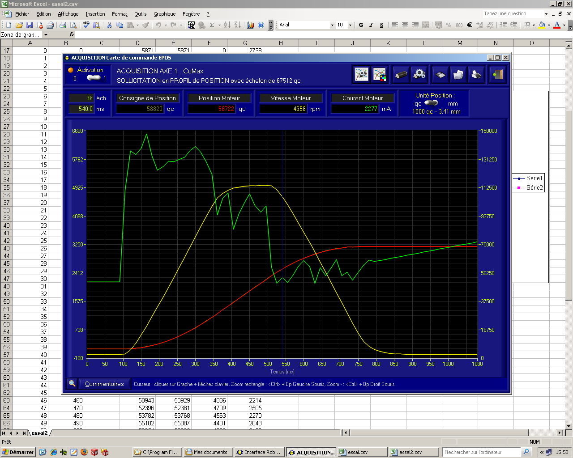

Le courant moteur a une valeur initiale non nulle réalisant le maintien en equilibre de l’axe sous l’action de la pesanteur.
Il augmente ensuite pour vaincre les effets dynamiques, l’action de pesanteur et les frottements eventuels .
Il diminue et devient à peu près constant lorsque la vitesse est constante, en effet il n’y a plus d’effets dynamiques .
Et il diminue encore lors du ralentissement avant arret, pour à nouveau assurer l’équilibre.
Le moteur est moteur dans toutes les phases de fonctionnement , le couple moteur et la vitesse sont de m^me signe. Les frottements et la pesanteur suffisent pour arréter le système sans qu’il soit necessaire de rendre le moteur recepteur, donc frein.
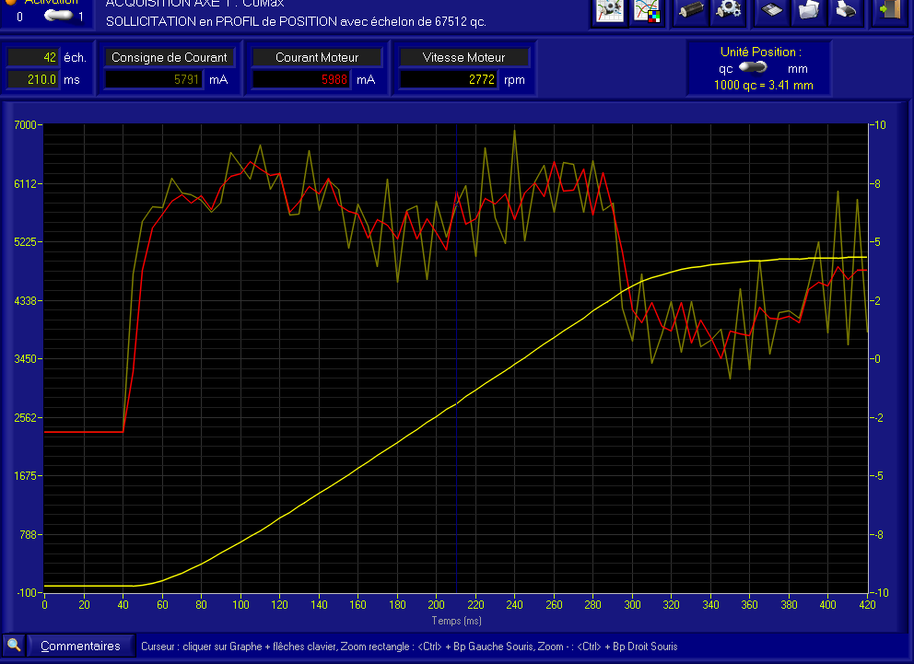
Pour info avec un
echantillonnage de 5 ms :

- Commenter les courbes ci-dessous en comparant la consigne en trapèze de vitesse et sa mesure. Justifier en particulier le retard. Pourquoi les changements de phase de mouvement ne sont ils pas discontinus en réalité ?

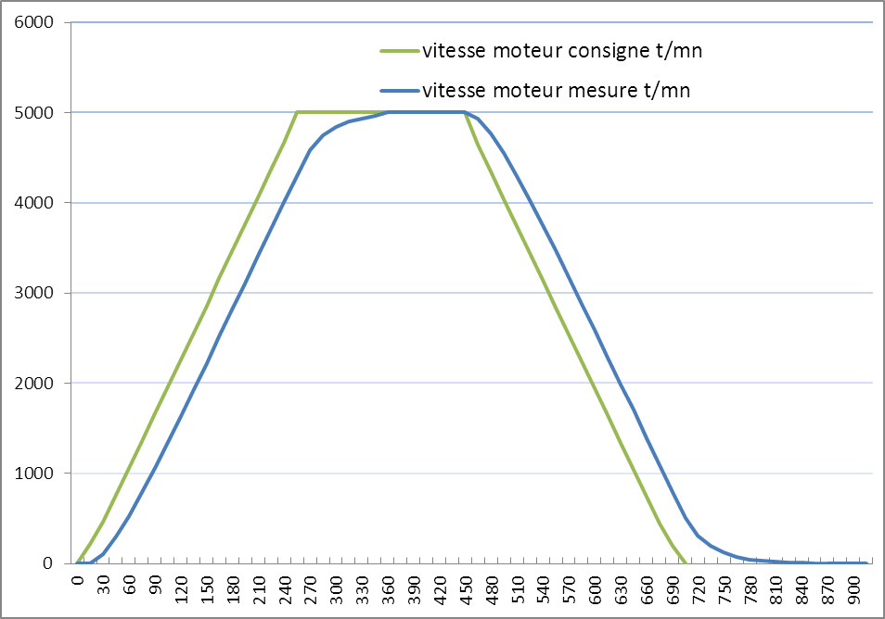

La vitesse effective est en retard sur la consigne théorique, les temps de transmission des ordres ainsi que les effets dynamiques en sont responsables.
Les accélérations ne peuvent passer instantanément d’une valeur à une autre sur le système réel.

- Ajouter 2 masses sur l’axe . Comment le courant et donc le couple moteur ont-ils evolué ? Expliquer et conclure.
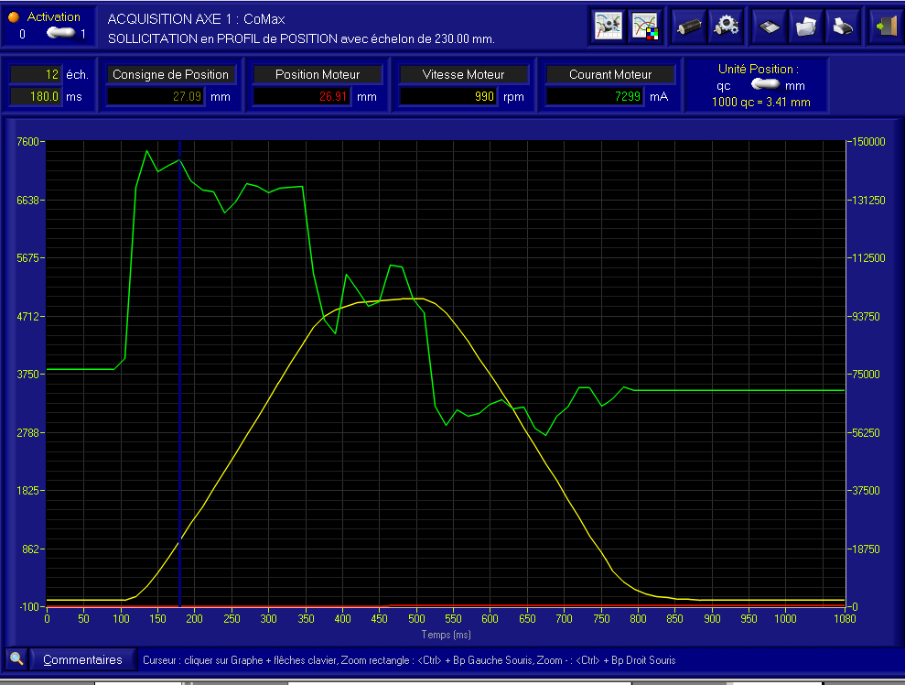

Avec 2 kg de plus, le poids (30% de plus) et l’inertie (8% de plus , voir le TD) influencent directement la valeur du couple moteur.

Modifier l’accélération en prenant le quart de la precedente .
Comment le courant et donc le couple moteur ont-ils evolué ? Expliquer et conclure.

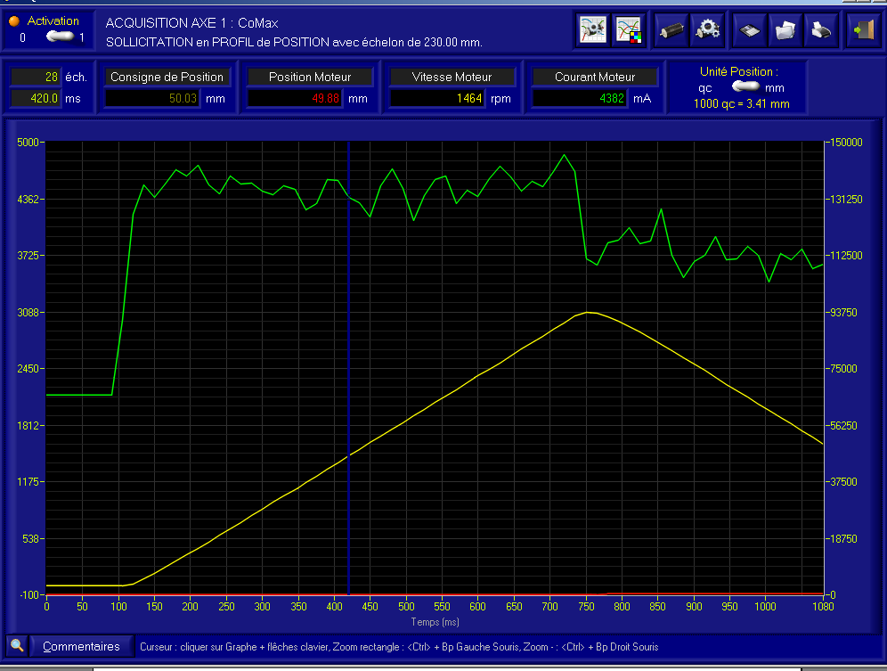

Avec une accéleration divisée par 4 , le couple moteur est largement diminué.
.
- Conclure sur l’infuence de l’inertie et de l’acceleration sur le couple moteur, justifier en faisant appel à vos connaissances en dynamique

L’accéleration et l’inertie influencent largement le couple moteur, suivant les lois de la dynamique.

- Interpreter les essais précédents

Pour une intensité inférieure à 3.5 A, Il n’y a pas mouvement, il s’agit de la phase d’adhérence.
Le couple moteur associé permet de maintenir l’équilibre juste avant le mouvement vers le haut, compte tenu de la pesanteur et des frottements :
C _{m3.5} = C_{pes} + C_{frottement}, valeurs en norme et ramenées à l’axe du moteur.

Pour une intensité de 0.8 A, le couple moteur associé permet de maintenir l’équilibre juste avant le mouvement vers le bas, compte tenu de la même pesanteur et des frottements
C _{m0.8} = C_{pes} - C_{frottement}, valeurs en norme et ramenées à l’axe du moteur en supposant des frottements identiques à ceux de la phase précédente.

- Déterminer à partir des valeurs précédentes la valeur absolue du couple ramené sur l’axe du moteur et representant tous les frottements dans le mécanisme, en supposant qu’il est constant et le même à la montée et à la descente, noté : C _{frottement}.
Discuter de son importance en pourcentage du couple moteur maxi. Conclure.
Dans quelles zones du mécanisme sont à priori situés les frottements les plus importants ?

Nous avons alors : 2 C_{frot} = C_{m3}.₅ - C _{m0.8}
D’où la valeur de C_{frot} = 0.04 Nm environ, soit 20% du couple moteur maxi mesuré pour un chargement de deux masses C_{m} = 0.2 Nm, ce qui n’est pas negligeable !!!.

Les frottements sont significatifs dans le reducteur, le constructeur annonce un rendement de 0.75 pour cet élément.
L’axe mobile est guidé en translation par des élements à recirculation de billes .
Obtenir un résultat : Modélisation de l’axe asservi en position

Objectif : Analyser et faire évoluer une modélisation de l’axe asservi en position pour obtenir la valeur théorique du couple moteur.

- Mettre en place les différents modèles : connaissance environnement et produit, puis remplir le tableau suivant

Tableau de modélisation
Domaine
de la modelisationvirtuel
Domaine de validité
Résultat
Solveur
calcul
Modèle de l’environnement
Modèle de comportement ou de connaissance
Modèle du Produit

.

Objectif |  |  | Réaliser une modélisation de l’axe asservi en position pour déterminer le couple moteur.
Modélisation | Modèles de connaissance  (issu de lois, principes, equations) |  | PFD  puis  Lois de l’automatique
Modélisation | Modèles de comportement  (issu de mesures) |  | Mesure du couple de frottement pour en etablir une loi
Modélisation | Modèle de produit | Nom  et  composants | Ensemble de l’axe et son motoreducteur
Modélisation | Modèle de l’environnement | Eléments  du  Milieu Extérieur | Pesanteur  Action du moteur
Solveur (manuel ou numérique) |  |  | Manuel puis Numerique Logiciel Scilab
Domaine de validité (hypothèses) |  |  | Hypothèses classiques de la mécanique puis  systèmes lineaires, continus et invariants
Résultat |  |  | Modèle de l’axe asservi en position

Premier modèle : avec résolution manuelle (voir le TD associé)

Diagnostiquer un écart et définir un plan d’action

Objectif : Analyser les écarts entre les valeurs issues de la mesure d'une part, et celles issues du calcul d'autre part, puis prendre des dispositions pour reduire cet écart.

- Reporter sur la sortie imprimante de la question 3 les valeurs du couple moteur théorique évalué en TD.
Conclure sur les écarts entre les valeurs issues de la mesure d'une part et celles issues de l’étude théorique d'autre part. Chiffrer la valeur maxi en pourcentage.
Citer les élements pouvant etre responsables de ces écarts.

L’écart est trop important , 40 % . Ils’agit de mettre en cause les conditions de mesure : protocole, précision, mais aussi par ailleurs le domaine de validité du modèle.
A quelques petits % la mesure est correcte , le protocole semble etre correct aussi.
Par contre les frottements ne sont pas pris en compte dans le modèle .

Deuxième modèle : plus complet (avec la commande du moteur et l’asservissement en position) et avec résolution logicielle.

Le modèle utilisé désormais est fourni dans le fichier Scilab/xcos nommé « Asservissement de position profil-serie3.zcos », qu’il faut ouvrir.
Le correcteur de l’asservissement de position est déjà en place.
- Démarrer Scilab en cliquant sur l’icône .
- Lorsque la fenêtre de commande apparaît, taper « xcos » ou cliquer sur .
- Dans la fenêtre graphique qui apparaît, sélectionner Ouvrir dans le Menu Fichier et sélectionne le fichier « Asservissement de position profil-serie3.zcos »
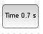
- La variable de Laplace dans Scilab est notée « s ». Les blocs 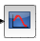 permettent de tracer des réponses temporelles.
- Le bloc permet de tracer les réponses temporelles. Il suffit de double cliquer dessus pour modifier les paramètres de simulation.
- Il suffit, pour lancer les simulations, de cliquer sur (Simulation).
- Vous devez au préalable cliquer avec le bouton droit sur le fond d’écran Scilab et choisir :
« Modifier le contexte » pour vérifier les valeurs pour les différents paramètres.
Le constructeur fournit les données suivantes pour la consigne en profil de position :
- Vitesse maximale au niveau du moteur 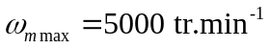
- Accélération maximale au niveau du moteur 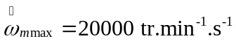

La consigne en profil de position est déduite du trapèze en vitesse ci-dessous :

On effectue un déplacement de 250 mm et t₁ = 0.25s, t₂ = 0.44s et t_{f} = 0.69s.

ω_{m}
5000 tr/min
20 000 tr/min/s

t

θ

t

t₁
t₂
t_{f}

  - 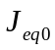 est l’inertie équivalente ramenée sur l’arbre moteur à l’ensemble : pièces tournantes de l’actionneur, du reducteur et du moteur, pièces en translation en l’absence de masses additionnelles. Sa valeur est 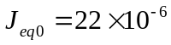kg.m², d’après les caractéristiques de l’axe en translation fournies dans les documents ressources.
  - On note 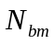le nombre de masses supplémentaires (m =1 kg) placées sur le support de masses additionnelles.

- Analyser le modèle proposé : nature de la consigne, type de correcteur de position, de courant, moteur, action de la pesanteur (le frottement sera étudié plus loin) .

- Vérifier les valeurs entrées dans le contexte (nombre de masses : 2) puis lancer le calcul pour afficher en particulier le courant moteur.
Commenter cette courbe image du couple moteur.

Diagnostiquer un écart et définir un plan d’action

Objectif : Analyser les écarts entre les valeurs issues de la mesure d'une part, et celles issues de l’étude logicielle d'autre part, puis prendre des dispositions pour reduire cet écart, faire evoluer et valider le modèle

- Conclure sur les écarts entre les valeurs issues de la mesure d'une part, et celles issues de l’étude logicielle d'autre part. Chiffrer la valeur maxi en pourcentage.
Citer les élements pouvant etre responsables de ces écarts.

Même si l’allure est correcte, l’écart est trop important , 30 à 40 % .
Il s’agit de mettre en cause les conditions de mesure : protocole, précision, mais aussi par ailleurs le domaine de validité du modèle.
A quelques petits % près la mesure est correcte, le protocole semble etre correct aussi.
Par contre les saturations et les frottements ne sont pas pris en compte dans le modèle.

  - Le constructeur précise que pour protéger le moteur, il a mis en place des valeurs extremales de courant (+7.5 A et -7.5 A) en les saturant.

- Sur le modèle Scilab, modifier le contexte en saturant le courant et en modelisant 2 puis 4 masses additionnelles, la charge maxi. Conclure sur l’influence de la saturation de courant sur l’évolution du couple moteur, y compris dans la situation de charge maxi.

La saturation de courant n’intervient que tres peu ici, en limitant le couple moteur dans la phase de démarrage, et seulement dans le cas de 4 masses.
.

- Montrer l’influence du frottement sur l’évolution du couple moteur .
Justifier le moyen utilisé pour modéliser le frottement de coulomb sur le schéma fourni.
Entrer dans modifier le contexte la valeur mesurée (0.04 Nm) du couple de frottement ramené sur l’axe moteur.

Cette fonction du signe de la vitesse de rotation du moteur et donc de celui de la vitesse de l’axe (qui est positive vers le haut) est typique de la loi de Coulomb lorsqu’il y a glissement (ou à la limite du glissement).
La valeur du couple de frottement est supposée constante .

- Conclure sur les écarts entre les valeurs issues de la mesure d'une part, et celles issues de l’étude logicielle d'autre part, données sur la courbe ci dessous.
Chiffrer la valeur maxi en pourcentage .
Est il possible de valider le modèle ainsi construit ?

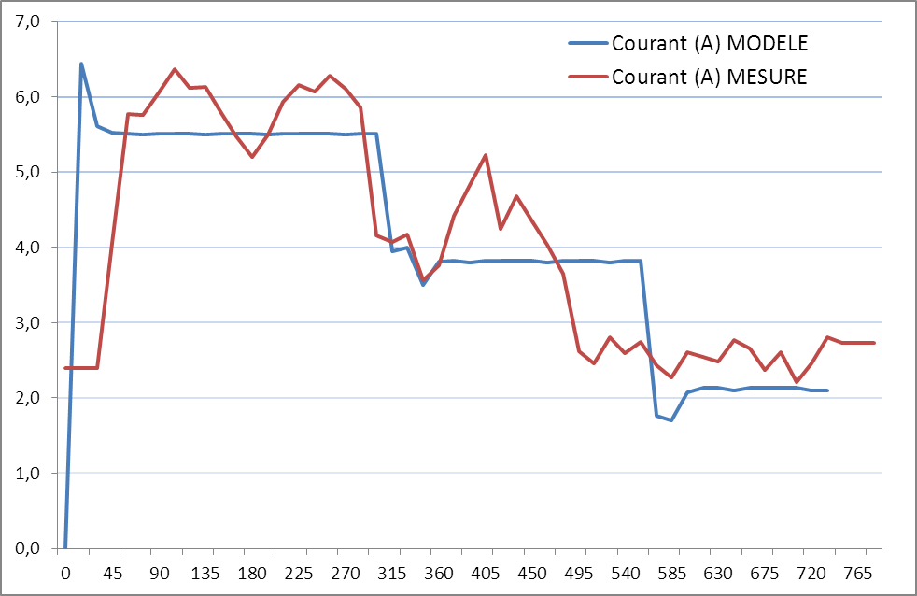

A priori ecart faible, l’erreur est de 10 % maxi environ.
Le modele peut etre validé.

- Sur la documentation du moteur extraite ci-dessous, verifier que la motorisation convient .
Pour cela mettre en place le point de fonctionnement correspondant aux valeurs extrèmes (couple et vitesse) sur la courbe ci-dessous et verifier que la puissance maxi de 150W n’est pas dépassée.
Conclure en émettant les conditions de fonctionnement dans ce cas.

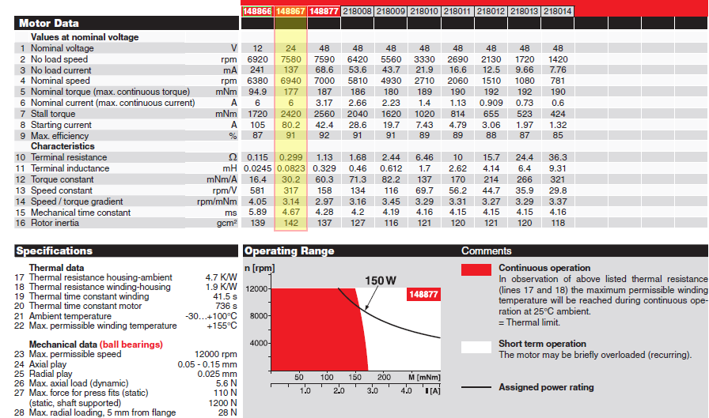

- Mettre en évidence la démarche qui a permis ici de construire un modèle encore plus fin, en entourant les activités correspondantes sur le diagramme ci dessous.
Quel est en général l’intérêt pour les constructeurs d’établir un modèle le plus affiné possible, y compris pour un mécanisme existant si il en est prévu une évolution ?

